Пенсионеры посетят парк птиц
18.08.2016
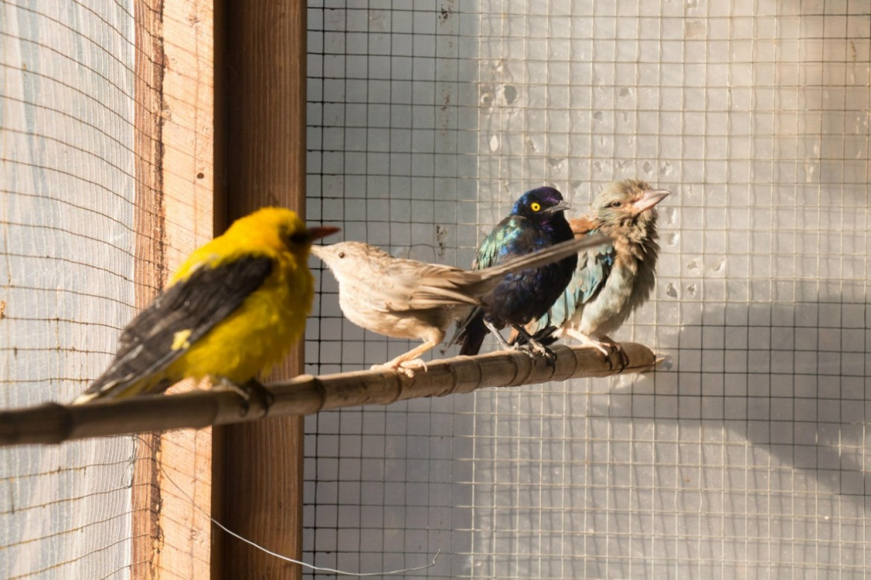

Пенсионеры посетят парк птиц. Фото архивное

Завтра, 19 августа, для пенсионеров и инвалидов Центра социального обслуживания "Московский" состоится экскурсия в парк птиц в Калужской области. Об этом сообщили сотрудники учреждения.

- В парке "Воробьи" можно увидеть птиц, живущих в наших широтах и других климатических зонах, осетровых рыб, кораллы и раковины. Там также обитают лемуры, ленивцы, броненосцы, - пояснили в ЦСО.

На экскурсию поедут 25 человек из различных поселений, которые обслуживает ЦСО "Московский".

Адрес страницы: http://tinao.mos.ru/presscenter/news/detail/3564937.html
Префектура Троицкого и Новомосковского административных округов города Москвы

